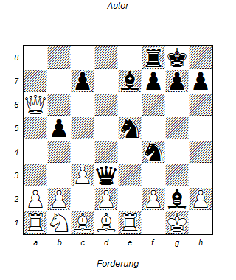

1… Df3 droht 2.. Sh3 mit Matt

2. LxDf3 SxLf3 ++

2.. Dc8 Txc8 3. H3 Sxh3 4. Kh2 Sg4 verzögert das Matt